PROJETO KENZIE 360
Arquitetura Lambda na Google Cloud Platform
Estado atual da implementação, arquitetura completa e roadmap
Documento de apresentação — Sprint 2
Bot de atendimento V2 — dados majoritariamente CDE
Agosto de 2026

1. Objetivo deste documento
Este documento consolida a arquitetura de dados do Projeto Kenzie 360, reunindo três fontes que foram produzidas em momentos diferentes do trabalho:
- O desenho lógico da arquitetura Lambda (Sprint 1), mapeando as camadas Batch, Speed e Serving ao modelo de Data Lake RAW → TRUSTED → CURATED;
- O briefing acadêmico em PDF, com a mesma proposta em formato resumido;
- O repositório de infraestrutura como código (Terraform + GitHub Actions), que é a parte do projeto que já foi efetivamente implementada e provisionada no GCP.
O objetivo é apresentar a arquitetura completa de forma honesta quanto ao estado atual: o que já está rodando de verdade, o que existe apenas como desenho conceitual, e o que ainda depende de decisões futuras do time. Isso evita a leitura de que "o projeto está pronto" quando, na prática, a Sprint 2 entregou a fundação — os depósitos de dados e a esteira de automação — e não a esteira de dados fim a fim.
Nota de revisão de 01/09/2026. A primeira versão deste documento auditou o repositório de infraestrutura e concluiu, corretamente para aquele escopo, que o processamento entre as camadas e o mascaramento de PII não estavam implementados. Uma verificação posterior mostrou que ambos estão em operação há mais de uma semana, com 36.000 atendimentos e 405.073 mensagens carregados. A divergência não era de leitura: é que o código da pipeline vive apenas na pasta local do projeto e nunca foi versionado no repositório.
Esse episódio é o argumento mais concreto a favor do item de versionamento listado na seção 7. Um integrante da própria equipe, auditando o repositório com método correto, concluiu que a camada de dados não existia. Um avaliador externo chegaria à mesma conclusão mais rápido. As linhas afetadas da tabela da seção 2 e da tabela da seção 6 foram corrigidas.

2. Estado atual do projeto
A tabela abaixo resume o que existe hoje, com evidência de onde isso está implementado, contra o que ainda é apenas planejado ou conceitual.
Componente | Status | Evidência
Bucket RAW no Cloud Storage | Implementado e adotado via Terraform | infra/modules/data-lake/main.tf — google_storage_bucket.raw
Datasets BRONZE / SILVER / GOLD no BigQuery | Implementado e adotado via Terraform | infra/modules/data-lake/main.tf — google_bigquery_dataset
Pipeline de CI/CD (validação + plano + apply) | Implementado | .github/workflows/infra-cicd.yml
Ambiente dev | Provisionado e adotado (terraform import) | infra/environments/dev/terraform.tfvars
Ambiente prod | Estrutura pronta, projeto GCP ainda não existe | infra/environments/prod/terraform.tfvars (placeholder)
Processamento Batch (Dataflow/SQL) que move RAW→BRONZE→SILVER→GOLD | Implementado e em operação | 01_carga_bronze.py · 02_cria_silver.py · 06_cria_gold.py · 07_cria_star_schema.py e os DDLs em sql/ — 36.000 atendimentos e 405.073 mensagens carregados
Speed layer (Pub/Sub streaming) | Conceitual. Passou a ter função definida: serve a decisão de roteamento em tempo real | Rascunho_Arquitetura_Lambda_GCP.md, nota didática
Mascaramento de PII / DLP | Implementado em SQL; DLP não utilizado | 02_cria_silver.py — regex de CPF e e-mail na transição bronze→silver, com a coluna pii_remascarada marcando as linhas afetadas
Módulo de IAM granular por camada | Planejado, não implementado | infra/README.md, "próximos incrementos"
Orquestração entre camadas | Decidido: Cloud Scheduler + Cloud Run Jobs. A construir | infra/README.md — Composer não tem free tier (~US$525/mês)
Pipeline de CI/CD da aplicação (chat) | Desenhado, mas fora do ar | docs/proposta-cicd-aplicacao.yml, movido para fora de .github/workflows

3. Arquitetura de dados completa
A arquitetura combina o desenho conceitual da Lambda Architecture (Batch, Speed e Serving) com a implementação real em Terraform, que usa uma nomenclatura mais granular — o padrão "medalhão" (RAW → BRONZE → SILVER → GOLD). O BRONZE é a camada que aparece no código mas não estava descrita nos documentos de briefing: é o ponto em que o CSV bruto vira, pela primeira vez, uma tabela SQL consultável, antes de qualquer limpeza.
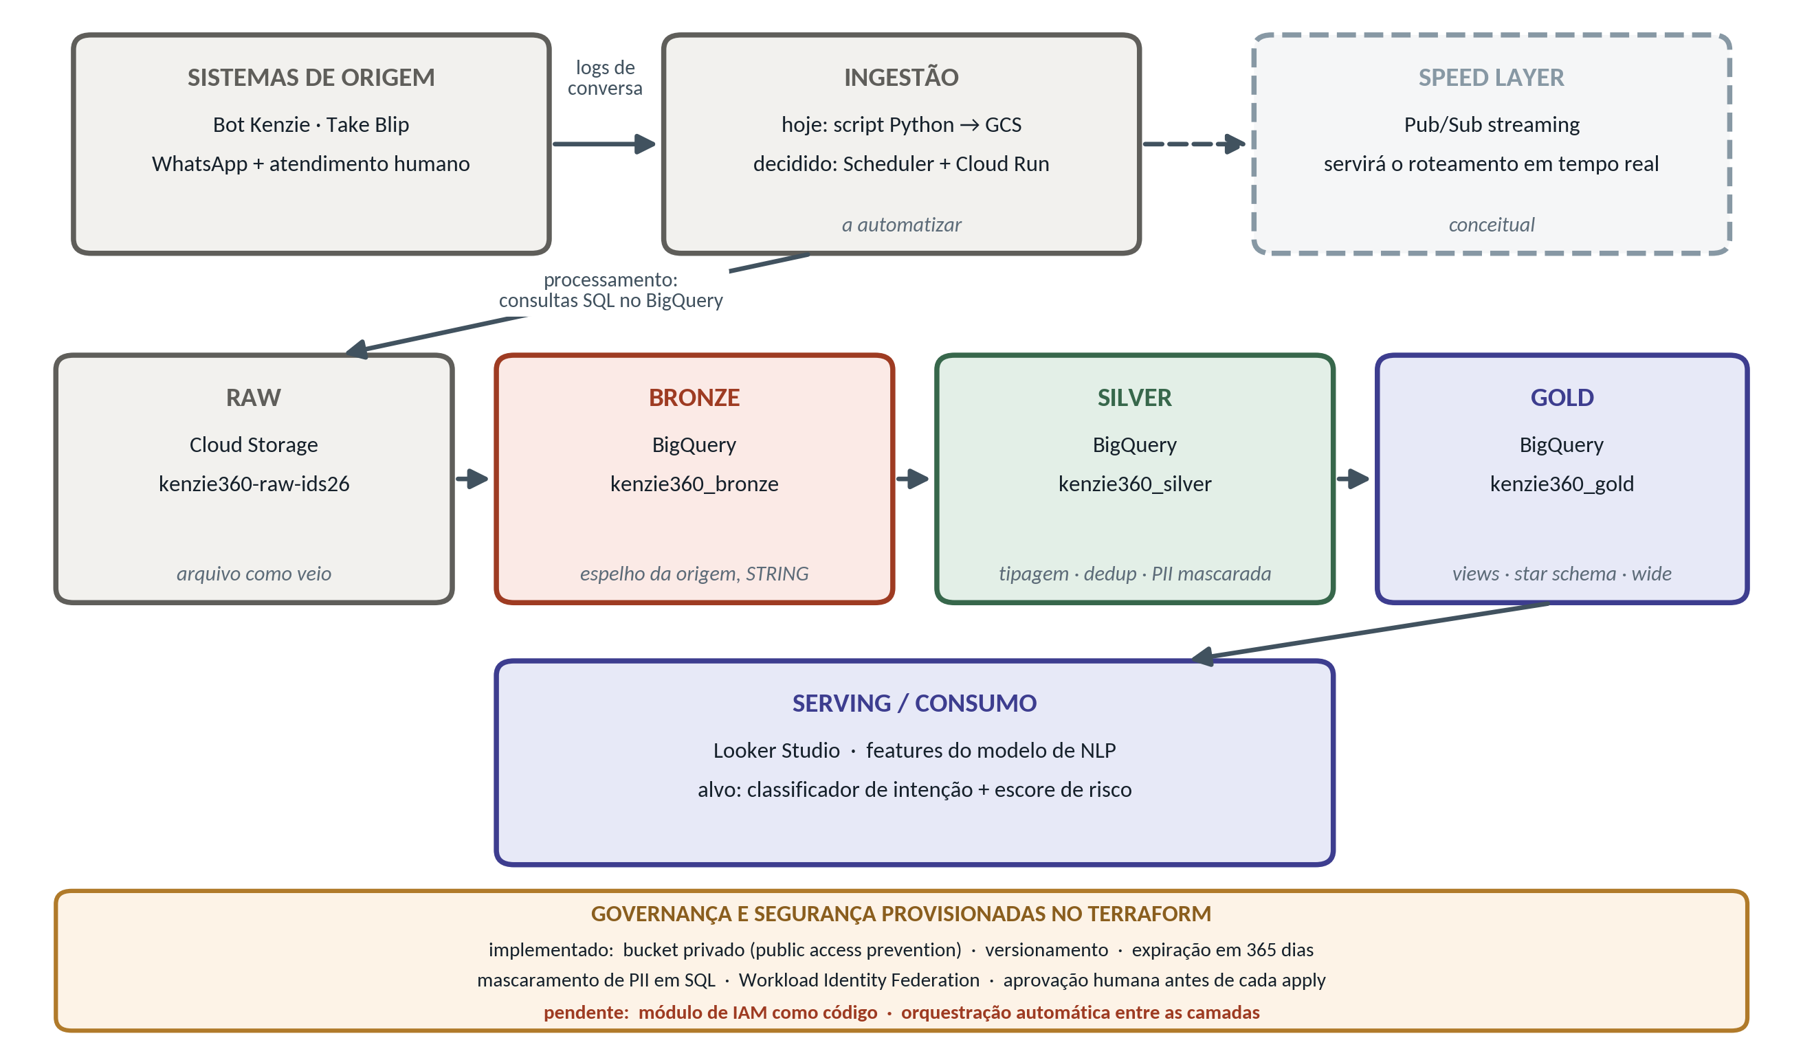
Figura 1 — Fluxo de dados desde a origem até o consumo, com o estado de cada etapa.

3.1 O ciclo de aprendizado: o caminho de retorno
A Figura 1 descreve corretamente o fluxo do dado, mas é um fluxo de mão única: o dado entra pela ingestão, atravessa as camadas e termina no consumo. Um pipeline assim produz relatórios. O que o projeto se propõe a construir é um sistema que melhora com o uso, e isso exige um caminho de retorno que a Figura 1 não contém.
A Figura 2 fecha esse ciclo. Conversas novas geram rotulagem, que alimenta o retreino, que produz um modelo melhor, que decide o roteamento do próximo atendimento — e esse atendimento vira conversa nova. Cada estágio traz os serviços que o executam e declara sua própria situação: implementado, a construir nesta entrega, ou apenas desenhado.
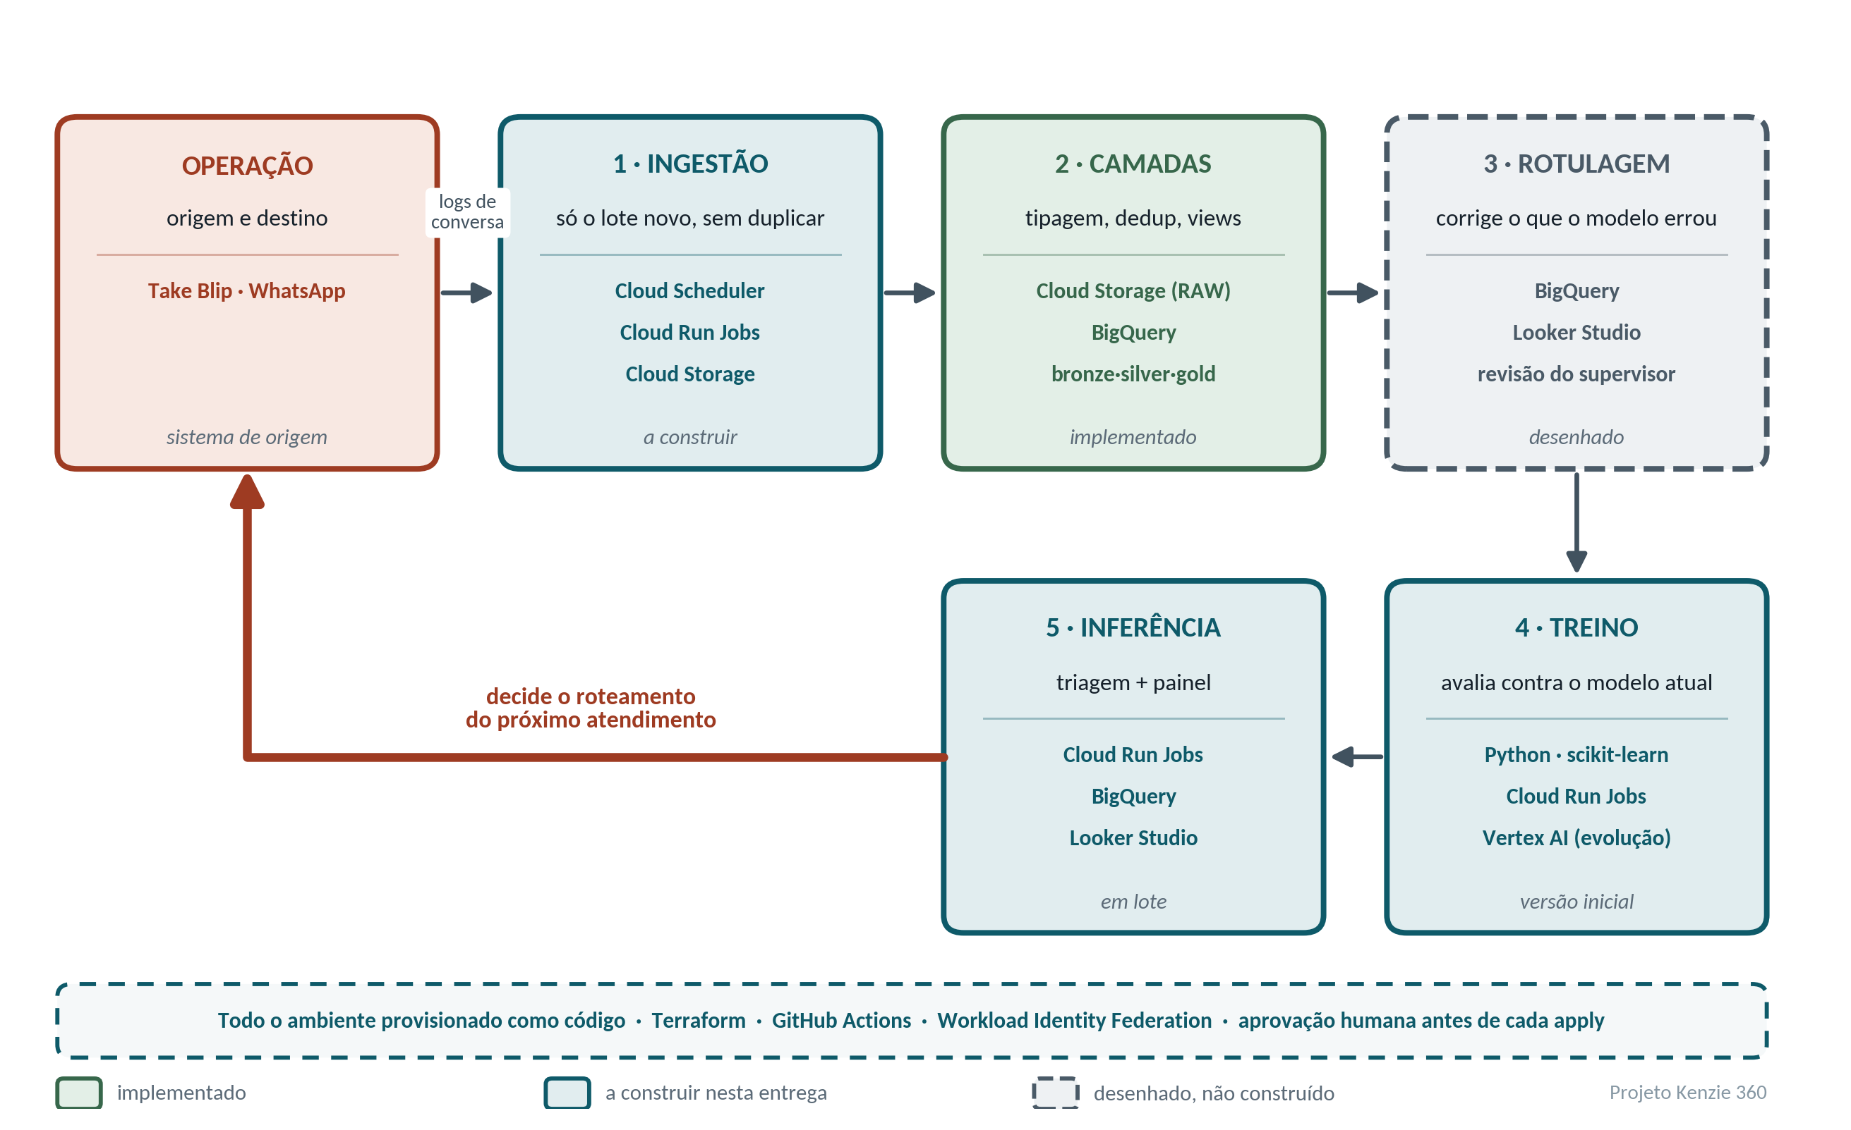
Figura 2 — O ciclo de aprendizado, com os serviços de cada estágio. A seta em destaque é o caminho de retorno que distingue um sistema que aprende de um pipeline analítico.
O estágio de rotulagem é o que não constava de nenhum desenho anterior, e é a peça de maior valor para a aplicação em operação real: é ele que transforma a correção do supervisor em exemplo de treino. Sem esse estágio, o modelo é treinado uma vez e degrada em silêncio.

3.2 Ferramentas da camada de dados e por que foram escolhidas
Ferramenta / recurso | Papel na arquitetura | Por que foi escolhida
Cloud Storage (bucket RAW) | Armazena o dado exatamente como chega, sem tratamento | Barato para grandes volumes de arquivo bruto; não exige schema na entrada; suporta versionamento e expiração automática
Cloud Functions + Pub/Sub | Ingestão do evento de conversa | Pub/Sub desacopla quem gera o dado de quem consome; permite tanto o trilho batch quanto, futuramente, o trilho streaming a partir do mesmo evento
BigQuery (BRONZE) | Primeira materialização do CSV como tabela, com colunas de rastreabilidade | Data warehouse serverless: não há servidor para dimensionar e o custo escala com o uso
BigQuery (SILVER/trusted) | Limpeza, deduplicação e tratamento de PII | Permanece no BigQuery porque a transformação é feita via SQL/Dataflow direto sobre as tabelas, sem mover o dado entre sistemas
BigQuery (GOLD/curated) | Dados agregados, prontos para dashboard e features de NLP | Mesma razão do SILVER — e joins entre datasets só funcionam se estiverem na mesma região, o que reforça manter tudo no BigQuery
Dataflow (planejado) | Motor de transformação batch e streaming entre as camadas | É o serviço gerenciado do GCP para pipelines Apache Beam, cobrindo tanto o trilho batch quanto o speed com a mesma tecnologia
Looker Studio | Visualização dos KPIs para a diretoria e áreas de negócio | Conecta nativamente ao BigQuery sem custo adicional de licença
Região us-central1 | Localização de todos os recursos | Única região com Always Free no Cloud Storage; e o BigQuery não executa joins entre datasets em regiões diferentes — a consulta falha

4. Infraestrutura como código e pipeline de CI/CD
Esta é a parte do projeto mais madura tecnicamente até o momento: o data lake não foi criado clicando no console do GCP, e sim descrito como código (Terraform), versionado no Git e aplicado por um pipeline automatizado no GitHub Actions.
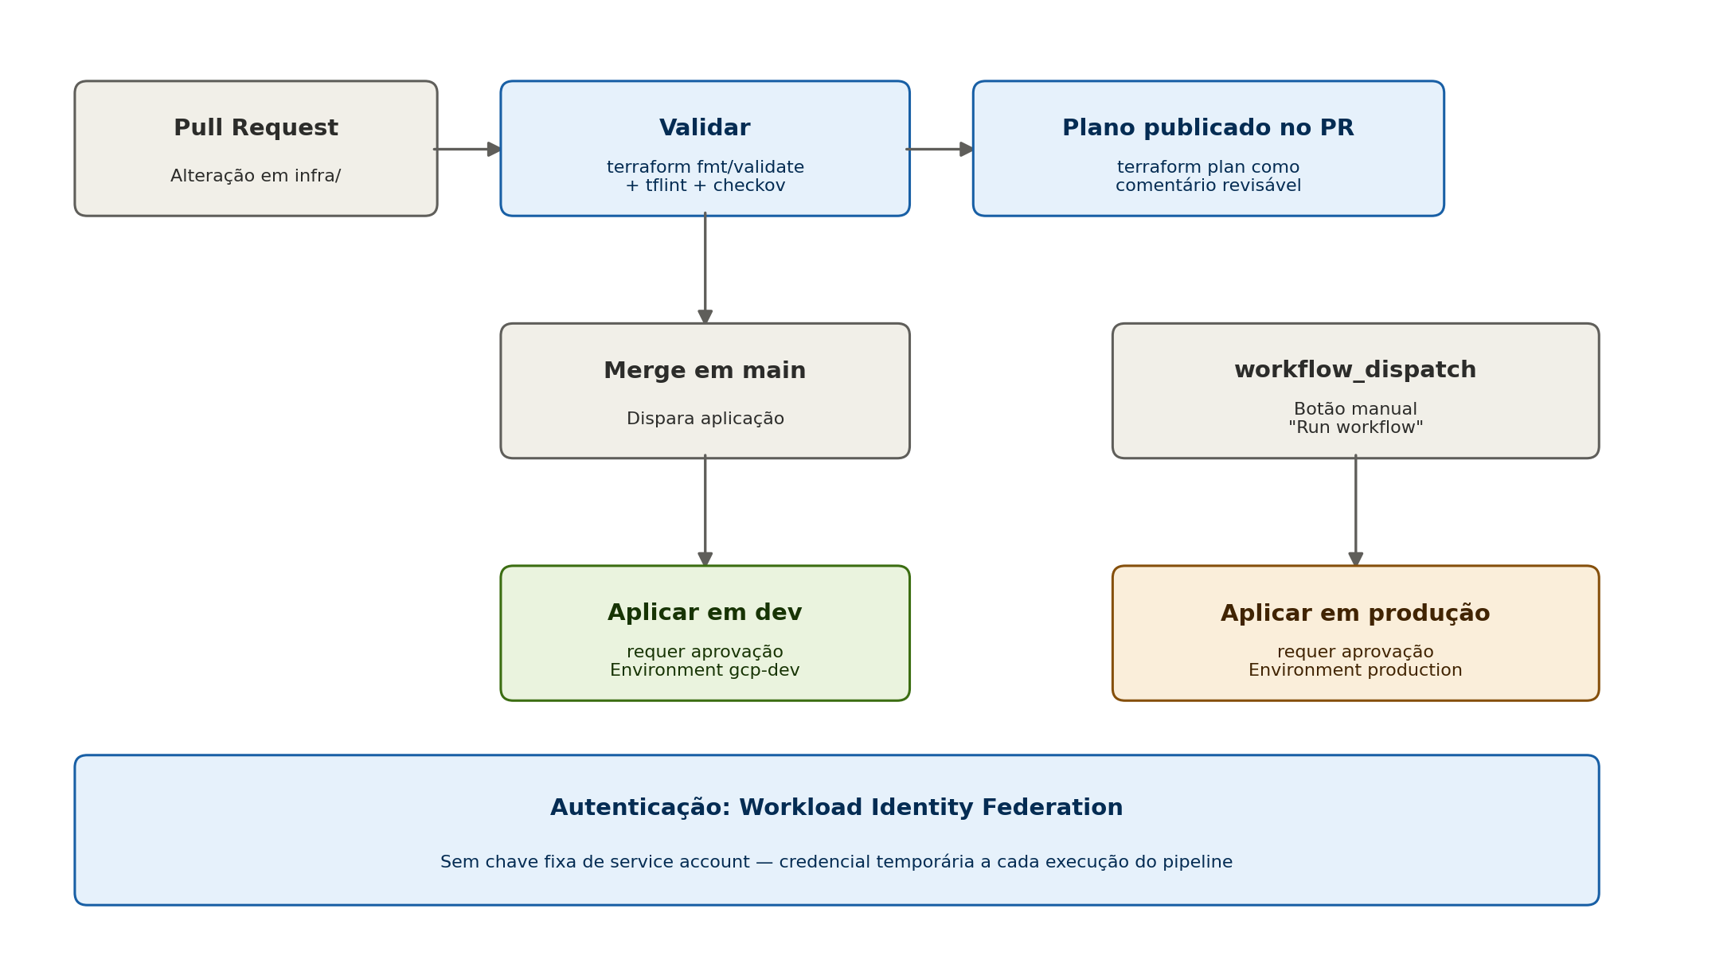
Figura 3 — Fluxo do pipeline de CI/CD: validação automática, plano revisável e aprovação humana antes de qualquer aplicação.

4.1 Ferramentas do pipeline e por que foram escolhidas
Ferramenta | Função | Por que foi escolhida
Terraform | Descreve a infraestrutura como código | Torna a configuração auditável (histórico no Git), reproduzível e revisável antes de tocar em dados reais
terraform import | Faz o Terraform "adotar" recursos já criados manualmente na Trilha 0 | Evita que o Terraform tente recriar (e duplicar) o bucket e os datasets que já têm dados
tflint | Lint de boas práticas específicas do provedor GCP | Pega erro de configuração (tipo de recurso obsoleto, atributo incorreto) antes de chegar ao ambiente real
checkov | Varredura de segurança (IaC security scanning) | Detecta bucket público, IAM permissivo e outras falhas de segurança já no Pull Request, em modo soft-fail até o time zerar os achados
GitHub Actions | Orquestra validação, plano e aplicação | Já integrado ao repositório; permite publicar o plano do Terraform como comentário no próprio PR, sem precisar abrir a aba de logs
Workload Identity Federation (WIF) | Autenticação do pipeline no GCP | Elimina a necessidade de uma chave de service account fixa — o vetor de vazamento mais comum em CI/CD — gerando credencial temporária a cada execução
GitHub Environments (gcp-dev / production) | Porta de aprovação manual antes de aplicar | Garante que nenhuma mudança é aplicada de forma irreversível sem uma pessoa revisar e aprovar
Separação dev / prod | Isola o ambiente de teste do ambiente real | Qualquer erro de configuração aparece primeiro no ambiente de teste, sem risco a dados reais de correntistas

5. Governança e segurança

5.1 Já implementado no Terraform
- Bucket RAW com acesso público bloqueado por padrão (public_access_prevention = enforced);
- Uniform bucket-level access, para o controle de permissão ser consistente em todo o bucket;
- Versionamento do bucket RAW, para recuperar um arquivo sobrescrito por engano;
- Expiração automática dos dados crus após 365 dias (raw_retention_days), limitando por quanto tempo dado sensível fica retido;
- force_destroy = false no bucket RAW, exigindo um passo extra para apagar o bucket, evitando exclusão acidental;
- Rótulos (labels) de projeto e ambiente em todos os recursos, para rastreabilidade de custo e responsabilidade;
- Autenticação do pipeline sem chave fixa (Workload Identity Federation);
- Aprovação humana obrigatória antes de aplicar em dev e em produção.

5.2 Planejado, ainda não implementado
- Mascaramento de PII / integração com Cloud DLP antes de dados reais de cliente entrarem na camada SILVER;
- Módulo de IAM versionado como código, definindo quem lê/escreve em cada camada;
- Orquestração automática entre as camadas com Cloud Scheduler + Cloud Run Jobs, decisão já tomada (o Cloud Composer foi descartado por custo, cerca de US$ 525/mês, sem tier gratuito);
- Módulo de Vertex AI. O alvo do modelo foi definido em 28/08: pipeline de dois estágios, com classificador de intenção e escore de risco.

6. Pontos de atenção entre os documentos do projeto
Ao cruzar o briefing (markdown e PDF) com o código real do repositório, três divergências merecem uma decisão do time antes da entrega final:
Ponto | O que o briefing diz | O que o código mostra
Mascaramento de PII | "O briefing está correto: o mascaramento é aplicado na transição bronze→silver" (markdown, seção de governança) | O README da infra lista o DLP como próximo incremento, mas o mascaramento por SQL já opera. A divergência é de local: o código da pipeline não está versionado no repositório de infraestrutura
Camada BRONZE | Não mencionada — o briefing descreve apenas RAW → TRUSTED → CURATED | Existe como camada intermediária explícita no Terraform (kenzie360_bronze)
Nº de colunas das tabelas | 30 colunas (conversas) / 12 (mensagens) | Resolvido: 30 e 12 são os valores corretos da base v8. Os números 23 e 9 vinham do gerador v5/v6 e foram corrigidos ainda na Sprint 1
Recomenda-se que a versão final da documentação escolha uma narrativa única sobre PII ("mascaramento planejado para a Sprint 3", por exemplo, em vez de "já implementado") e decida se o BRONZE entra explicitamente no glossário do trabalho.

7. Próximos passos (roadmap)
Na mesma estrutura de módulos que infra/modules/data-lake/ já estabeleceu, os próximos incrementos planejados são:
- Módulo de IAM — permissões de leitura/escrita por camada, versionado como código;
- Orquestração — mover dados entre RAW, BRONZE, SILVER e GOLD automaticamente, quando os DAGs/jobs forem escritos;
- Vertex AI — quando o alvo do modelo de NLP for definido;
- DLP / mascaramento de PII — antes de qualquer dado real de cliente circular pela camada SILVER;
- Esteira de CI/CD da aplicação do chat — já desenhada em docs/proposta-cicd-aplicacao.yml, aguardando o código da aplicação (app/, Dockerfile, testes) entrar no repositório.
- Versionar o código da pipeline de dados (scripts Python e DDLs) em repositório próprio, estendendo a ele o padrão de promoção por Pull Request já em operação na infraestrutura. É a maior lacuna atual e a causa da divergência descrita na nota de revisão

8. Fontes deste documento
- Rascunho_Arquitetura_Lambda_GCP.md — desenho lógico da Sprint 1
- Arquitetura_Lambda_GCP_-_Projeto_Kenzie_360_FINAL.pdf — briefing acadêmico
- Repositório MACK-Hand-on/MACK (infra/, .github/workflows/) — infraestrutura como código e pipeline de CI/CD, estado real em agosto de 2026

